都市計畫公開展覽說明會傳單暨公民或團體意見書
主旨：舉辦本市都市計畫「擴大及變更澄清湖特定區計畫(第三次通盤檢討)案」第四次公開展覽說明會。
依據：依據都市計畫法第19條及107年10月16日內政部都委會第932次會議紀錄（核定案件第7案）辦理。
說明：
一、本市都市計畫「擴大及變更澄清湖特定區計畫(第三次通盤檢討)案」之第四次公告公開展覽自民國107年11月19日起至107年12月21日止。
二、展覽地點：
（一）本府都市發展局都市計畫公告欄。
（二）本市鳥松區公所、仁武區公所、大社區公所公告欄。
（三）本府都市發展局網站：http://urban-web.kcg.gov.tw/ksnew/index.jsp→「都市計畫專區」→「都市計畫公告」→「都市計畫公告類別」選擇「公告公開展覽」→搜尋及點選本計畫案名。
三、展覽內容：都市計畫書及比例尺六千分之ㄧ計畫圖各1份。
四、公開展覽期間任何公民或團體如有意見，請依下列所附參考格式填妥敘明內容、理由並附具位置略圖，載明姓名或名稱及通聯地址，向內政部營建署提出，俾供都市計畫委員會審議本案參考。
都市計畫說明會日期 | 時間 | 地點
107年12月5日（星期三） | 下午3時00分 | 本市仁武區仁武里活動中心(高雄市仁武區仁祥街199號)

「擴大及變更澄清湖特定區計畫(第三次通盤檢討)案」
第四次公開展覽意見書
主旨
理由
略圖及補充事項
年 月 日
陳 情 人：
地 址：
電 話：
都市計畫變更內容概要
一、緣起
本案前已分別於民國99年9月17日起辦理第一次公開展覽、103年3月20日起辦理第二次公開展覽、105年5月12日起辦理第三次公開展覽，本次係針對續審審案件經內政部都市計畫委員會第932次會決議：「變更內容超出原公開展覽變更範圍部分，請依都市計畫法第19條規定，另案辦理公開展覽及說明會，公開展覽期間無任何公民或團體陳情意見或陳情意見與變更案無直接關係者，則報由內政部逕予核定，免再提會審議；公開展覽期間公民或團體提出陳情意見與本變更案有直接關係者，則再提會討論。」辦理第四次公開展覽。
經查第四次公開展覽案件為原報內政部變更編號第四十三案，前已於民國105年5月12日起辦理第三次公開展覽30天，後因涉及治水及重劃範圍調整，故再提內政部都市計畫委員會第932次會議審竣，因變更內容超出原公開展覽草案範圍，應補辦公開展覽及說明會，是以，辦理本次公開展覽作業。

二、範圍
本案計畫位置位於文(中)一學校用地東側及南側(位置如下圖)，計畫面積約208,529平方公尺。範圍內公有地約佔42.37％，私有地約佔57.62％。

三、變更內容概要
本階段通盤檢討案考量現況發展、民眾陳情及「都市計畫定期通盤檢討實施辦法」等相關法規所訂檢討標準研析，合計共有1案（位置詳圖，詳細內容請洽鳥松區公所、仁武區公所、大社區公所或本市都市發展局公佈欄或自本府都發局網站下載電子檔案，相關變更案涵蓋之地段地號詳表）。

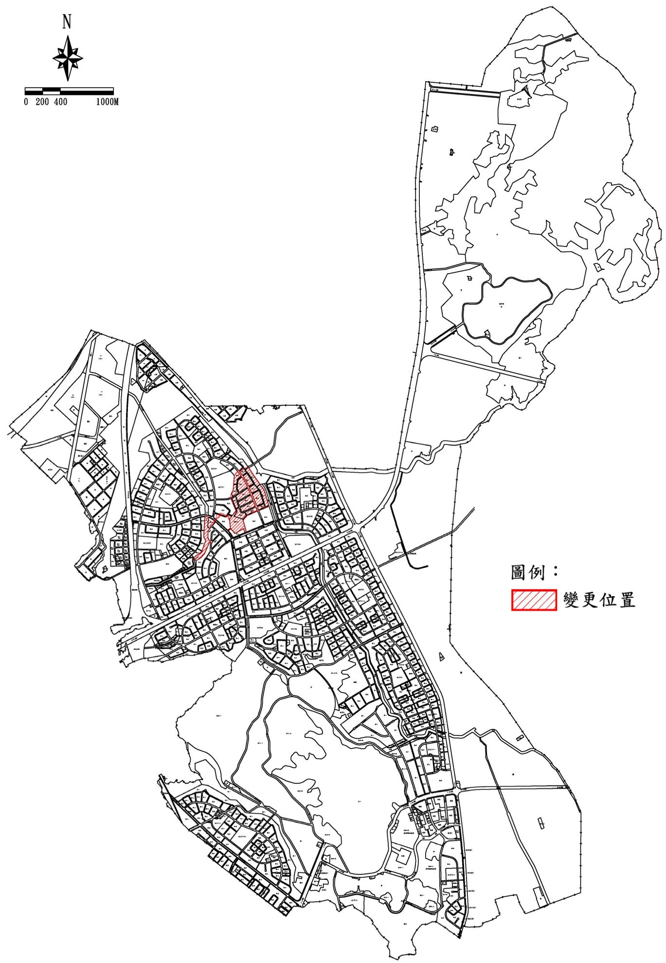
變更位置示意圖

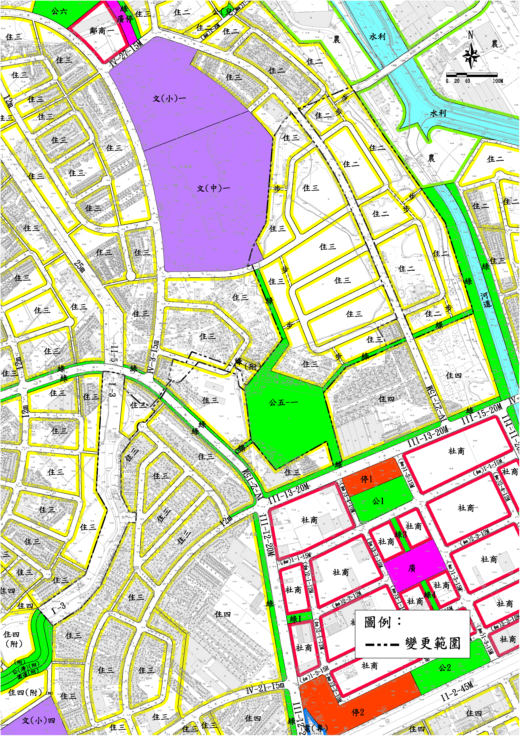
變更範圍示意圖

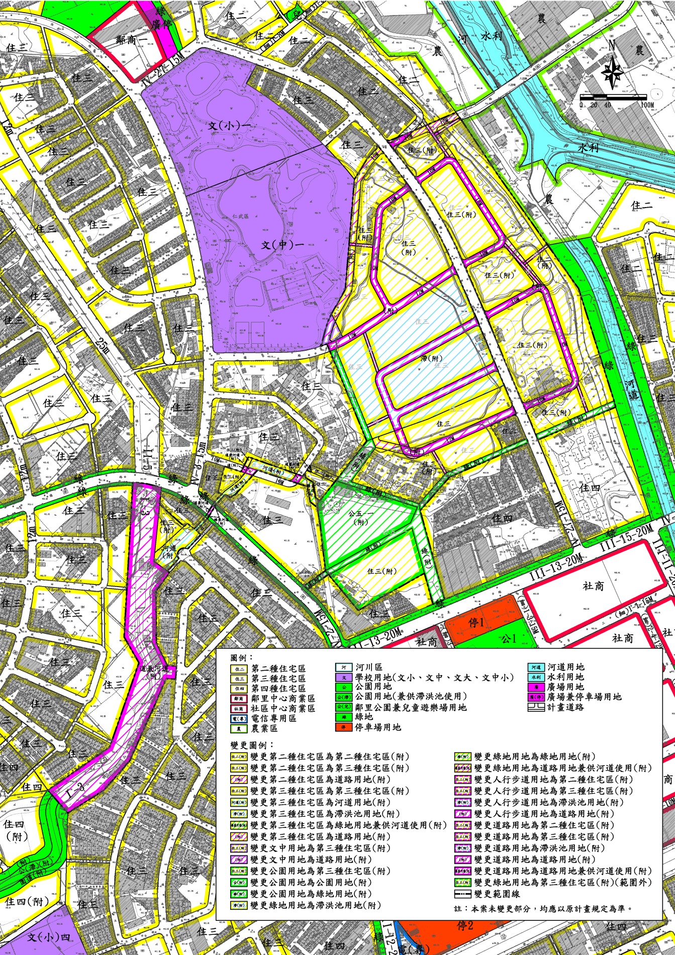
變更內容示意圖

本次為第四階段案件，變更案件計1案，其變更內容詳下表所示。
擴大及變更澄清湖特定區計畫(第三次通盤檢討)案(第四次公開展覽)
變更內容明細表
變更  類型 | 編號 |  | 位置 | 變更內容 |  | 變更理由 | 備註或  附帶條件
變更  類型 | 主  編號 | 次  編號 | 位置 | 原計畫(㎡) | 變更後計畫(㎡) | 變更理由 | 備註或  附帶條件
防洪治水 | 四十三 | 1 | 草潭埤附近地區 | 第二種住宅區  (53959.68) | 第二種住宅區(附)  (19949.90) | 1.依據水利局北屋排水之整治規劃報告，草潭埤一帶具防洪蓄水功能，且該處長期以來均為埤塘使用，為改善仁武地區淹水情形，故配合治水規劃報告劃設河道用地及滯洪池空間，計規劃供滯洪池用地3.67公頃，預計可提供5.5萬噸滯洪容量。  2.該地區部分計畫道路用地已徵收，為避免產生需辦理廢止徵收之情形，影響開發期程，故於現行計畫之道路系統架構下調整計畫內容。  3.參酌103年內政部都委會審議方案之負擔比例，調整配置，並規定以市地重劃方式辦理，以確保本計畫之具體可行。  4.現況埤塘集中地區多為公有土地，基於公地公用原則，將公有地集中地區變更為滯洪池用地及公園用地，提升地區防洪治水機能。 | 備註：  參酌公開徵求展覽期間人民陳情案件第82案、再公展後逾人陳第22案辦理。  附帶條件：  應以市地重劃辦理開發。
 |  |  |  |  | 第三種住宅區(附)  (32338.67) |  | 備註：  參酌公開徵求展覽期間人民陳情案件第82案、再公展後逾人陳第22案辦理。  附帶條件：  應以市地重劃辦理開發。
 |  |  |  |  | 道路用地(附)  (1671.11) |  | 備註：  參酌公開徵求展覽期間人民陳情案件第82案、再公展後逾人陳第22案辦理。  附帶條件：  應以市地重劃辦理開發。
 |  |  |  | 第三種住宅區(78788.30) | 第三種住宅區(附)  (41410.40) |  | 備註：  參酌公開徵求展覽期間人民陳情案件第82案、再公展後逾人陳第22案辦理。  附帶條件：  應以市地重劃辦理開發。
 |  |  |  |  | 河道用地(附)  (3700.25) |  | 備註：  參酌公開徵求展覽期間人民陳情案件第82案、再公展後逾人陳第22案辦理。  附帶條件：  應以市地重劃辦理開發。
 |  |  |  |  | 滯洪池用地(附)  (29870.09) |  | 備註：  參酌公開徵求展覽期間人民陳情案件第82案、再公展後逾人陳第22案辦理。  附帶條件：  應以市地重劃辦理開發。
 |  |  |  |  | 綠地用地兼供河道使用(附)(534.08) |  | 備註：  參酌公開徵求展覽期間人民陳情案件第82案、再公展後逾人陳第22案辦理。  附帶條件：  應以市地重劃辦理開發。
 |  |  |  |  | 道路用地(附)  (3273.49) |  | 備註：  參酌公開徵求展覽期間人民陳情案件第82案、再公展後逾人陳第22案辦理。  附帶條件：  應以市地重劃辦理開發。
 |  |  |  | 文中用地  (736.89) | 第三種住宅區(附)  (294.93) |  | 備註：  參酌公開徵求展覽期間人民陳情案件第82案、再公展後逾人陳第22案辦理。  附帶條件：  應以市地重劃辦理開發。
 |  |  |  |  | 道路用地(附)  (441.96) |  | 備註：  參酌公開徵求展覽期間人民陳情案件第82案、再公展後逾人陳第22案辦理。  附帶條件：  應以市地重劃辦理開發。
 |  |  |  | 公園用地  (25937.09) | 第三種住宅區(附)  (8818.36) |  | 備註：  參酌公開徵求展覽期間人民陳情案件第82案、再公展後逾人陳第22案辦理。  附帶條件：  應以市地重劃辦理開發。
 |  |  |  |  | 公園用地(附)  (11317.45) |  | 備註：  參酌公開徵求展覽期間人民陳情案件第82案、再公展後逾人陳第22案辦理。  附帶條件：  應以市地重劃辦理開發。
 |  |  |  |  | 綠地用地(附)  (5801.28) |  | 備註：  參酌公開徵求展覽期間人民陳情案件第82案、再公展後逾人陳第22案辦理。  附帶條件：  應以市地重劃辦理開發。
 |  |  |  | 綠地用地  (4347.43) | 河道用地(附)  (1.01) |  | 備註：  參酌公開徵求展覽期間人民陳情案件第82案、再公展後逾人陳第22案辦理。  附帶條件：  應以市地重劃辦理開發。
 |  |  |  |  | 滯洪池用地(附)  (1329.00) |  | 備註：  參酌公開徵求展覽期間人民陳情案件第82案、再公展後逾人陳第22案辦理。  附帶條件：  應以市地重劃辦理開發。
 |  |  |  |  | 綠地用地(附)  (2975.11) |  | 備註：  參酌公開徵求展覽期間人民陳情案件第82案、再公展後逾人陳第22案辦理。  附帶條件：  應以市地重劃辦理開發。
 |  |  |  |  | 綠地用地兼供河道使用(附)(41.24) |  | 備註：  參酌公開徵求展覽期間人民陳情案件第82案、再公展後逾人陳第22案辦理。  附帶條件：  應以市地重劃辦理開發。
 |  |  |  |  | 道路用地兼供河道使用(附)(1.07) |  | 備註：  參酌公開徵求展覽期間人民陳情案件第82案、再公展後逾人陳第22案辦理。  附帶條件：  應以市地重劃辦理開發。
擴大及變更澄清湖特定區計畫(第三次通盤檢討)案(第四次公開展覽)
變更內容明細表(續1)
變更  類型 | 編號 |  | 位置 | 變更內容 |  | 變更理由 | 備註或  附帶條件
變更  類型 | 主  編號 | 次  編號 | 位置 | 原計畫(㎡) | 變更後計畫(㎡) | 變更理由 | 備註或  附帶條件
 |  |  |  | 人行步道用地  (1796.59) | 第二種住宅區(附)  (488.76) | 5.為配合重劃執行需要，將整段I-3號計畫道路、部分住宅區、部分Ⅳ-2-15M計畫道路及部分福德街納入重劃範圍；另考量土地地籍界線完整性及部分原有建物重劃後土地分配及聯外通行之需求，配合市地重劃實施辦法第7條重劃範圍劃定原則，調整部分道路系統及使用分區範圍並將滯洪池用地納入整體開發範圍。
第三種住宅區(附)
(261.47)
滯洪池用地(附)
(393.48)
道路用地(附)
(652.88)
 |  |  |  | 道路用地  (42930.82) | 第二種住宅區(附)  (3.24)
第三種住宅區(附)
(424.16)
滯洪池用地(附)
(5112.50)
 |  |  |  |  | 綠地用地兼供河道使用(附)(1.40)
道路用地(附)
(13451.04)
道路用地兼供河道使用(附)
(23938.83)
土地使用分區 | 四十三 | 2 | 上帝宮前廟埕 | 綠地用地  (32.56) | 第三種住宅區(附)  (32.56) | 上帝宮為仁武八卦寮地區民眾信仰中心，為保留該寺廟廣場之完整性，以提供民眾活動空間，爰依據102年10月經濟部水利署核定「高雄市管區域排水八卦寮地區排水系統規劃報告」，將草潭段158、159及192地號剔除於上開重劃範圍外，並配合鄰近分區變更為第三種住宅區。 | 附帶條件：  於申請建築或變更使用執照時，應捐贈基地面積30%之公共設施用地，並以捐贈本計畫區內公共設施保留地之方式辦理為原則，如無法取得公共設施保留地辦理捐贈者，方得以代金方式繳交，該代金以繳納當期土地公告現值加四成計算。
註：表內面積僅供參考，實際面積仍以實際分割測量為準。

「擴大及變更澄清湖特定區計畫(第三次通盤檢討)案」
變更案件涉及地段地號一覽表
地段 | 地號
灣北段 | 207、207-1、208、209
北屋段 | 135、168-1、175-1、271、272、273、274、275、282、283、284、285、286、287、288、289、290、291、292、293、294、295、307、308、309、310、311、312、313、314、315、316、325、326、326-1、326-2、327、328、329、330、331、335、336、337、338、339
八德段 | 12-1、138-2、143、144、145、146、157、190、194、195、196、197、198、199、200、202、203、204、205、206、2074、208、209、210、211、212、213、214、215、216、217、218、219、220、221、222、223、226、227、228、229、230、232、233、234、235、236、237-2、292-1、239、294、295、295-1、297、301、302、303、304、305、306、307、308、309、310、312、313、314、334、335、341-1、343、350、351、353-1、356、357、358-1、362、387、389、390、404、457、461-16、472、473、475、476、477、485、487-1、487-2、491、492、494、495、496、497、498、499、500、504、506、508、509-1、515-1、517、518、519、522、537、639、641、642
草潭段 | 14、28-1、31、32、33、34、35、36、37、38、40、40-1、41、42、43、43-1、43-2、43-3、44、45、45-1、46、47、47-1、48、48-1、49、50、51、52、53、54、54-1、54-2、54-3、55、56、57、58、59、60、61、62、63、64、65、66、67、68、69、70、71、73、74、75、76、77、78、79、80、81、82、83、84、85、86、87、88、89、90、91、92、93、94、95、96、97、98、99、100、101、102、102-1、102-2、102-3、102-4、102-5、102-6、103、104、105、106、107、108、109、110、111、112、113、114、115、116、117、118、19、120、121、122、123、124、124-1、124-2、124-3、125、126、127、128、129、130、131、136、137、138、322、325、326、327、328、329、330、331、332、333、334、335、336、337、338、339、340、341、342、343、344、345、346、347、348、349、350、351、352、353、354、355、356、357、358、359、360、361、362、363、364、365、366、367、368、369、370、370-1、371、372、372-1、372-2、373、373-1、373-2、374、375、375-1、375-2、376、376-1、376-2、377、378、379、380、381、382、383、384、385、386、386-1、386-2、387、388、389、390、391、392、393、394、395、396、397、398、399、400、401、402、403、404、405、406、407、408、409、410、411、412、413、414、415、416、417、418、419、420、421、422、423、424、425、426、427、428、429、430、431、432、433、434、436、437、438、439、440、441、441-1、441-2、442、443、443-1、444、444-1、444-2、445、445-1、446、447、448、449、450、451、452、453、454、455、456、457、458、459、460、461、462、463、464、465、466、467、468、469、470、471、472、473、474、474-1、474-2、475、475-1、476、477、477-1、477-2、478、479、479-1、479-2、480、481、531、537、538、1071

